Можно ли вернуть деньги за подарочную карту?

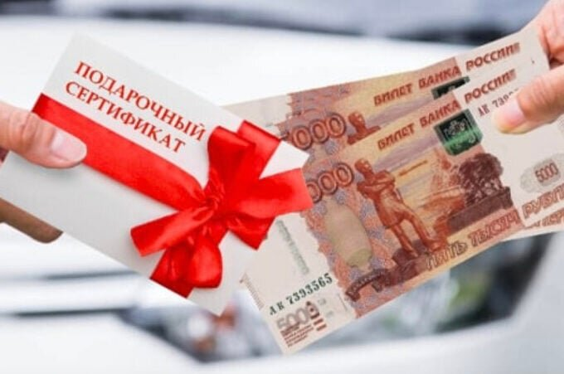
Подарочные карты и сертификаты давно стали одним из самых популярных подарков, они позволяют людям выбирать то, что им действительно нужно. Сертификаты доступны для покупки практически в любом магазине, а номинал для них определяется самим покупателем.
Срок действия подарочной карты не может быть ограничен!
Многие отмечают, что их сертификаты «сгорают», а в возврате денежных средств им отказывают. Однако, подарочная карта не является товаром в привычном понимании. Она представляет собой право на приобретение изделия или услуг на определённую сумму. Таким образом, средства, вырученные от продажи таких карт, рассматриваются как предоплата за будущие покупки. Такой подход позволяет защитить потребителей от практики выпуска
сертификатов с ограниченным сроком действия.

Обращаем внимание, что согласно Определению Верховного суда РФ, денежные средства, полученные продавцом при реализации подарочных карт, являются предварительной оплатой товаров.

Закон о защите прав потребителей запрещает продавцу удерживать деньги, когда владелец не воспользовался картой или сертификатом. А в случае, если продавец не исполнил свои обязательства и не доставил, оплаченный подарочной картой товар, покупатель вправе запросить, либо получение данного товара, либо возврат суммы предварительной оплаты.

